Mục Lục

Bài Tập 1: 1

Màn hình ứng dụng: 1

FullCode: 1

Hàm load dữ liệu từ CSDL Oracle 19c 8

Hàm truy vấn dữ liệu hiển thị lên TextField 9

Phụ Lục: 9

# Bài Tập 1:

## Màn hình ứng dụng:

1. Hiển thị danh sách sản phẩm, thực hiện tìm kiếm bằng nút search

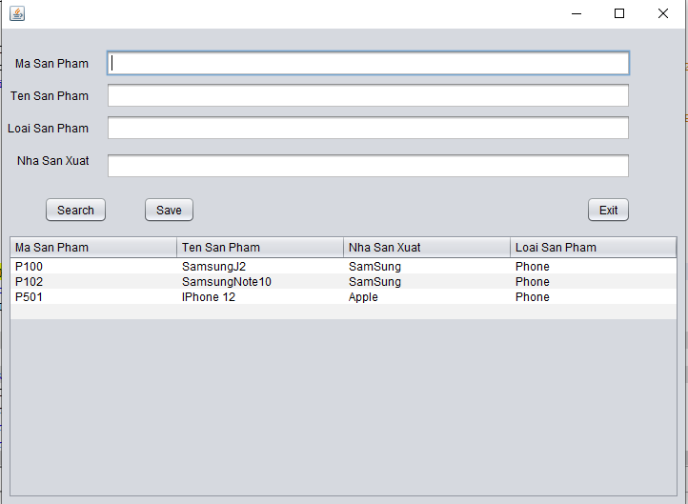

1. Thêm mới loại sản phẩm

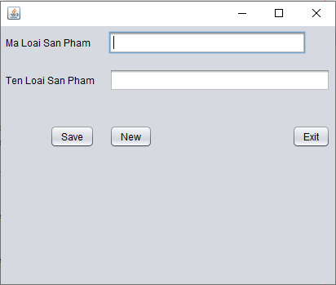

## Hàm load dữ liệu từ CSDL Oracle 19c

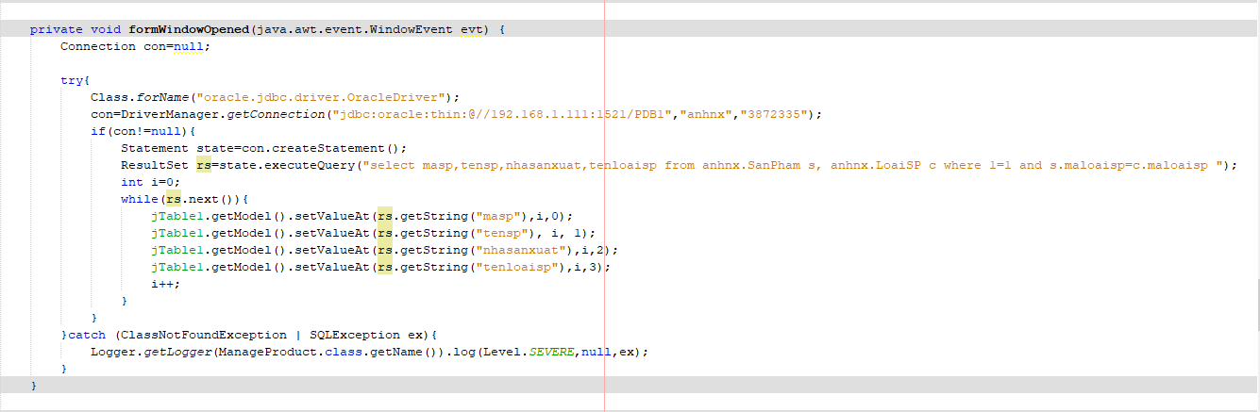

## Hàm truy vấn dữ liệu hiển thị lên TextField

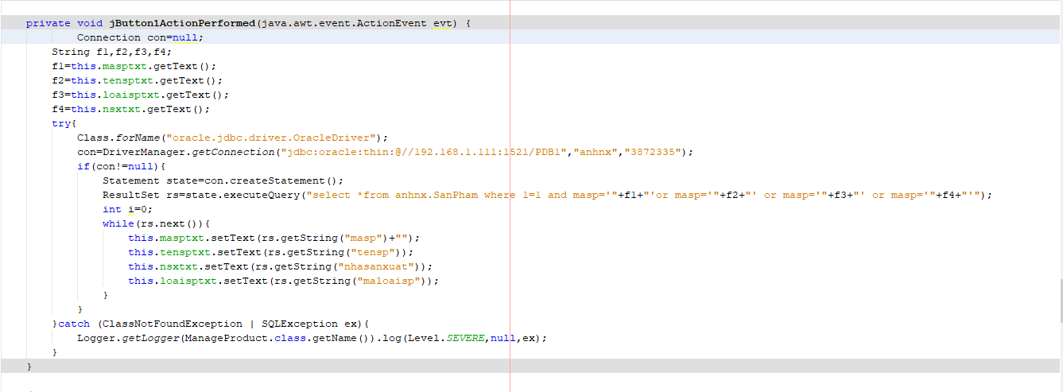

## Hàm thêm mới loại sản phẩm

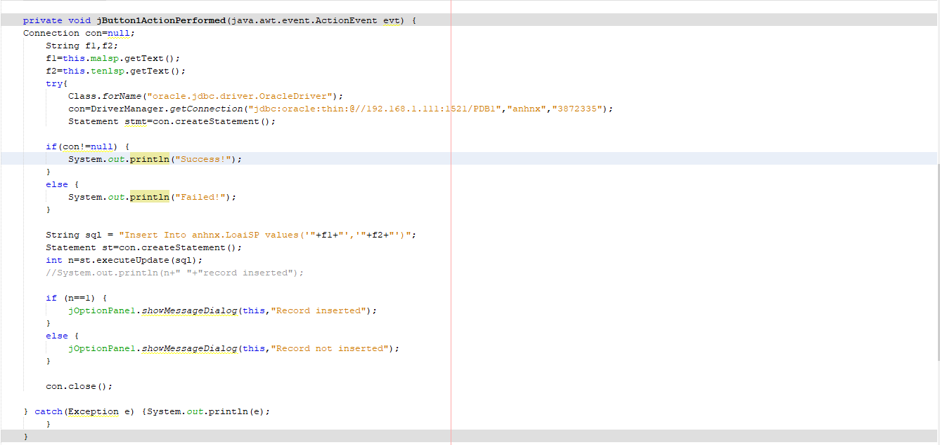

# Phụ Lục:

* Do trên máy chưa có chuẩn bị kịp các công cụ nên trong sáng 15/07/2021 em chỉ hoàn thành được bài tập 1.
* Trong thời gian tiếp theo em sẽ hoàn thành bài tập Chương 3, cập nhật code trên Github
* Link repository Github: <https://github.com/luffione00/module4-btmanguonmo>